Resource: unfoldingWord® Open Bible Stories
unfoldingWord® Open Bible Stories © 2022 unfoldingWord. Released under CC BY-SA 4.0 license. unfoldingWord® Open Bible Stories has been adapted in the following languages: Tok Pisin, Arabic (عربي), French (Français), Hindi (हिंदी), Indonesian (Bahasa Indonesia), Portuguese (Português), Russian (Русский), Spanish (Español), Swahili (Kiswahili), and Simplified Chinese (简体中文) from unfoldingWord® Open Bible Stories © 2022 unfoldingWord. Released under CC BY-SA 4.0 license by Mission Mutual

unfoldingWord® Open Bible Stories

29. 一個惡僕的故事

29。 一個惡僕的故事
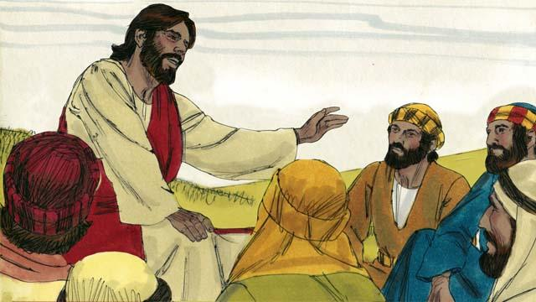
一天，彼得問耶穌：「主啊，我弟兄得罪我，我當饒恕他幾次呢？ 到七次嗎？」 耶穌說：「不是七次，而是七十個七次！」 耶穌講這個是想說我們應該總是寬恕，然後他講了下面這個故事。
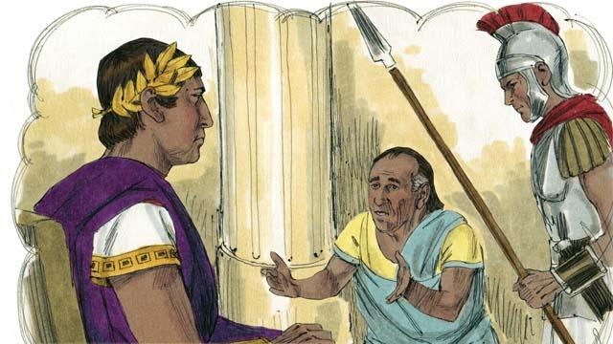
耶穌說：「天國好像一個王要和他的僕人們算帳。一個僕人欠下了一大筆錢，大概是二十萬年的工錢。」
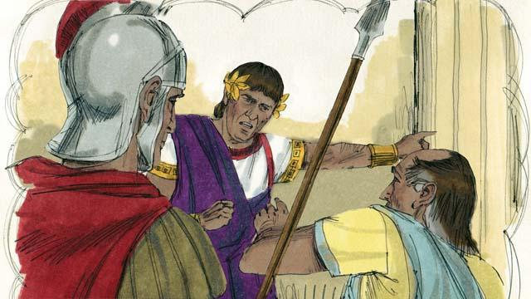
「因為這僕人不能還債，王就說：『把這個人和他的家人當奴隸賣了來償還他的債』」。
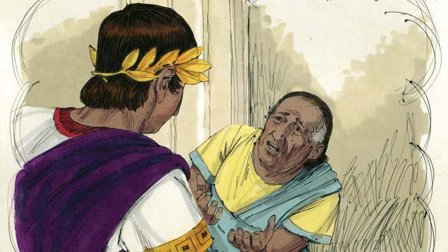
「僕人就跪在王面前說：'請寬容我，欠的債我會如數還清。'王就動了慈心，免了他所有的債，放他走了。」
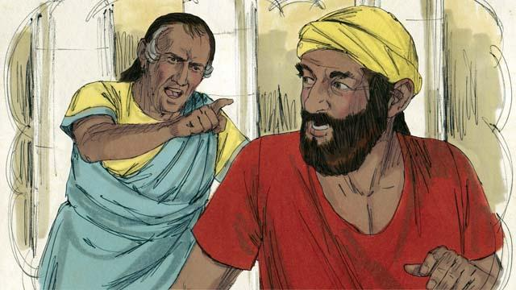
「但是，那僕人從王面前出去，遇見他的一個同伴欠他四個月的工錢，就抓住他的同伴說：'把你所欠的還我'」。
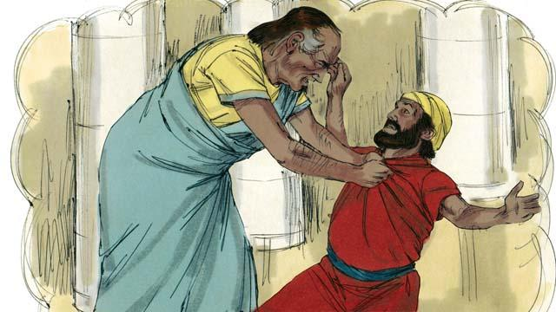
「那人就跪下來央求他：『寬容我吧！我將來必如數還清。』他卻不肯，竟把他的同伴丟在監里，等他還清所欠的債。」
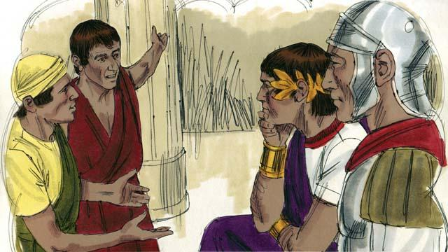
「其他同伴看見他所做的事大大傷心，他們去把這事告訴了王。」
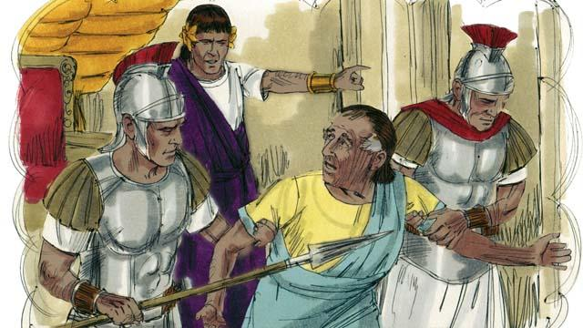
「王叫來了這僕人說：『你這惡僕！你央求我，我就免了你的債，你應該像我這樣做。』 王就震怒把他下到獄裡，等他還清所欠的債。」
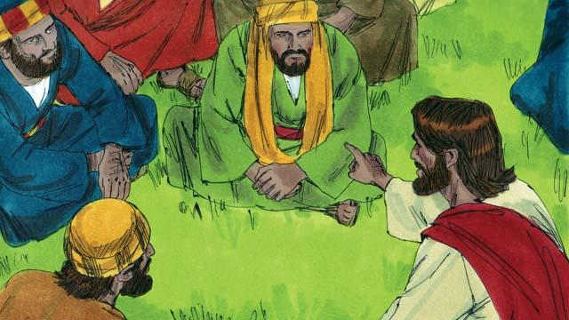
然後耶穌說：「你們如果不從心裡饒恕你們的弟兄，我的天父也要這樣待你們了」。
本聖經故事來源：馬太福音 18:21–35

